# 915_362065

# 

# РЕСПУБЛИКА ДАГЕСТАН

МУНИЦИПАЛЬНОЕ КАЗЕННОЕ ОБЩЕОБРАЗОВАТЕЛЬНОЕ УЧРЕЖДЕНИЕ

«КАРАДАХСКАЯ СРЕДНЯЯ ОБЩЕОБРАЗОВАТЕЛЬНАЯ ШКОЛА»

|  |  |
| --- | --- |
| **368345, с. Карадах, Гунибский район** | **e-mail:** [**aisa.01@mail**](mailto:aisa.01@mail)**. тел: 8(906) 482-09-30** |

Информация

о проведенной всероссийской акции «Урок цифры»

МКОУ «Карадахская СОШ»

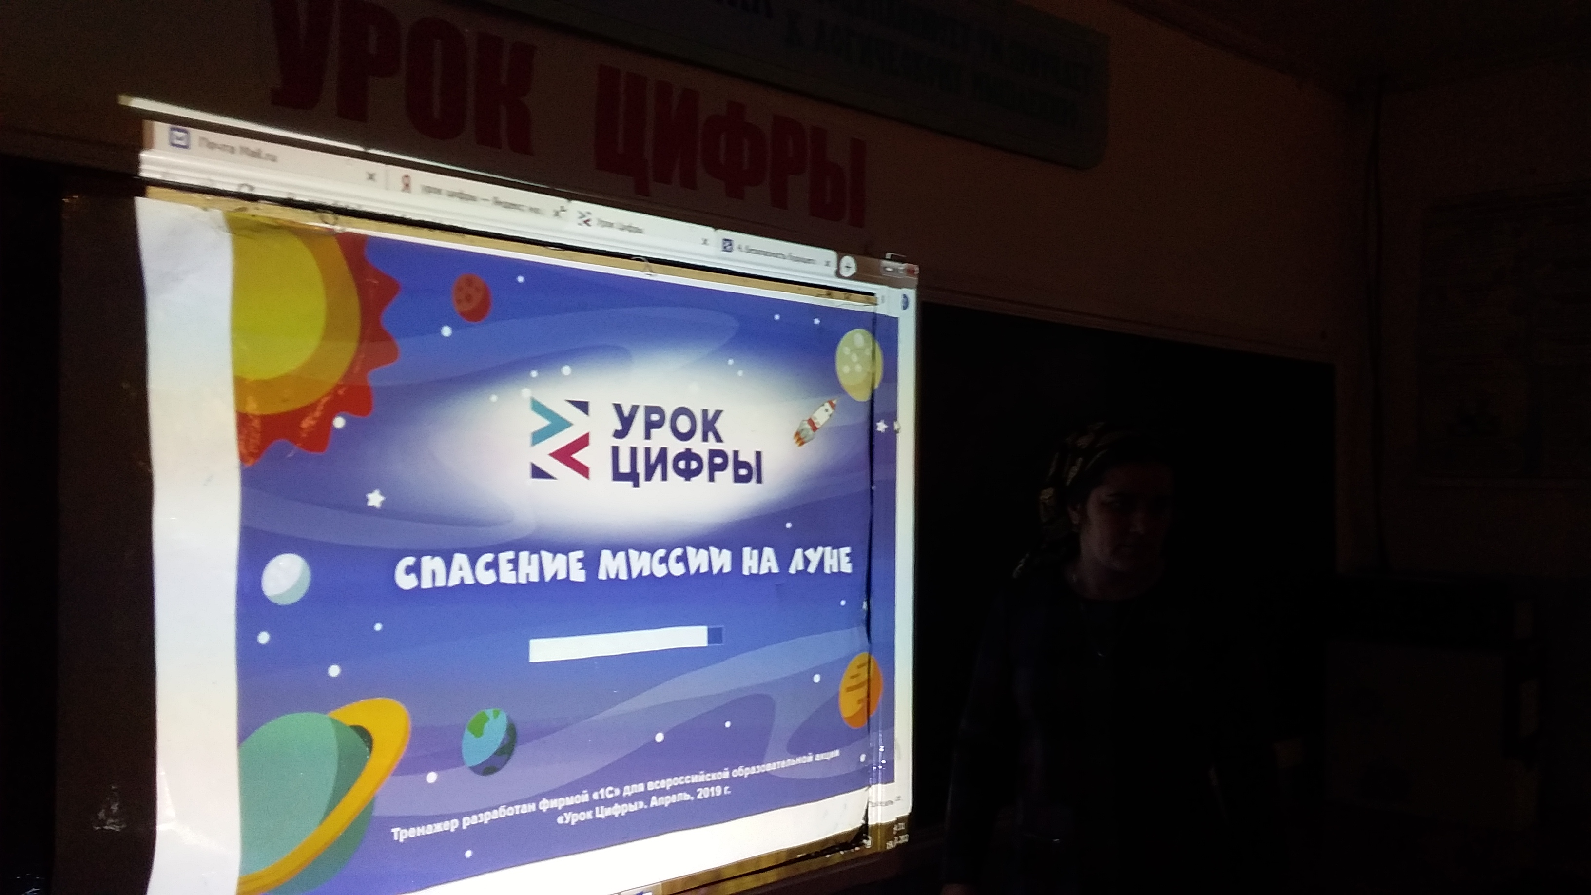

С 16 по 20 марта 2020г. в МКОУ «Карадахская СОШ» стартовала Всероссийская акция «Урок цифры». Урок провела учительница информатики Омарилова Шахри Омарилмагомедовна. Учащиеся нашей школы с 5 по 11 класс приняли участие в данной акции.

Основная задача данного урока - с помощью видеоряда показать ученикам, что мы вступаем в эпоху цифровой экономики и активного внедрения прикладных (цифровых) интеллектуальных систем в различные сферы общественной жизни. В ходе проведенных уроков ребята посмотрели видеоролики, созданные представителями компаний 1С, Сбербанк, Кодвардс, Яндекс, Лаборатория Касперского и Mail.Ru Group

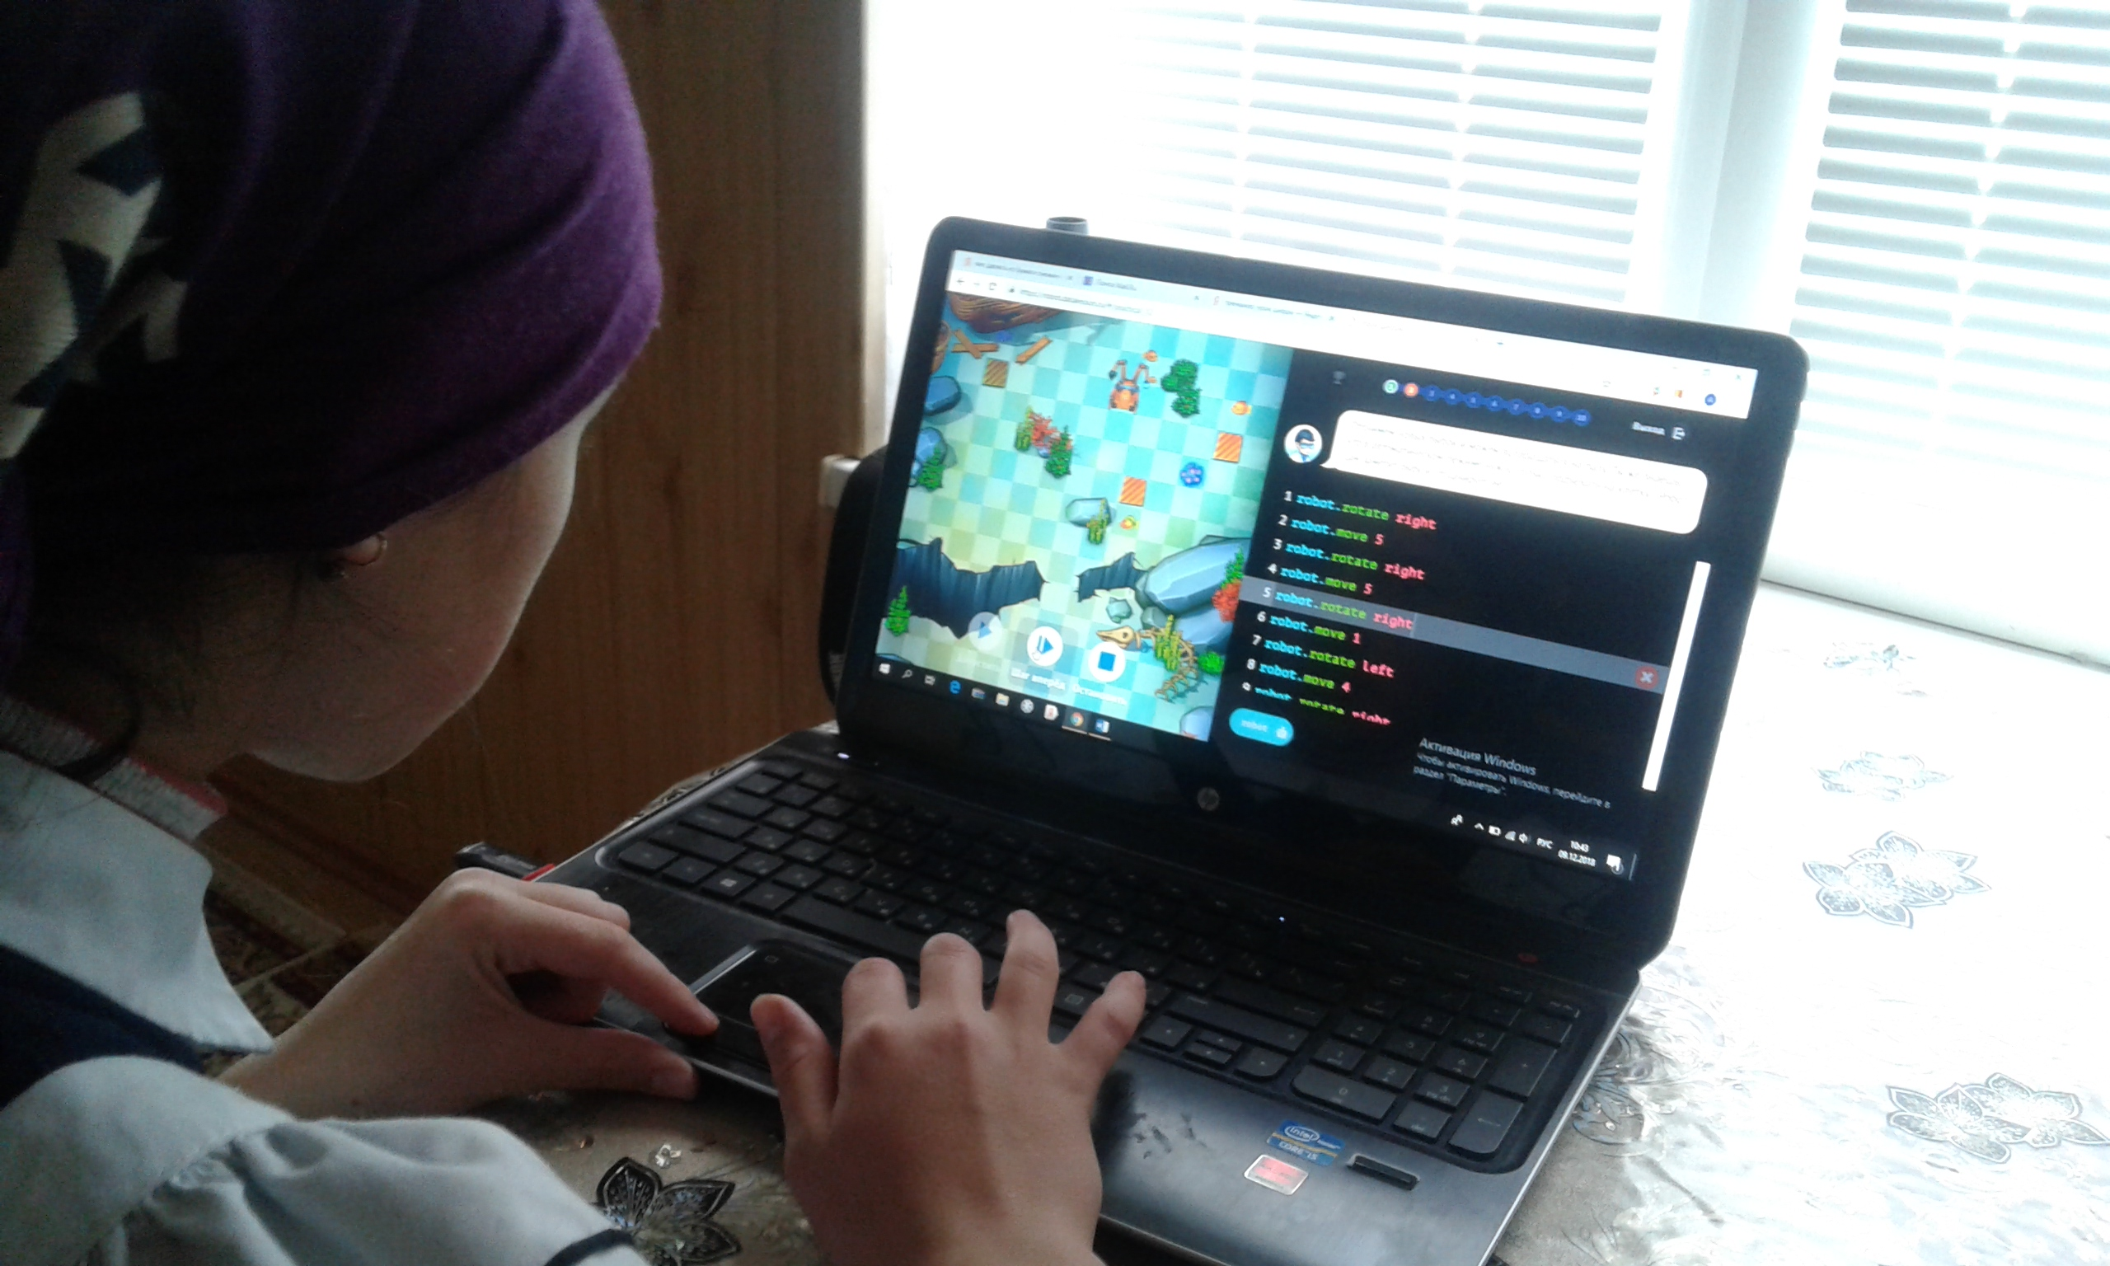

          Принимая участие в "Уроке цифры", наши учащиеся делают важный шаг в сторону одной из наиболее перспективных профессий — программиста.

